1. 다음 함수에 대해 카르노 맵을 그려라.
H(A, B, C, D) = AB'C + A'CD' + BCD + AD'

2. 다음과 같은 함수에 대해
i. 모든 주내포항(PI)을 나열하고, 필수 주내포항(EPI)을 나타내어라.
ii. 최소 곱의합(SOP) 식을 나타내어라.
F(A, B, C, D) = Σ m(0, 2, 3, 5, 7, 8, 10, 11, 14, 15)

3. 다음의 각 함수 집합에 대해 AND 게이트와 하나의 OR 게이트를 사용하여 곱의합 표현에 맞는 최소 2레벨 게이트 회로를 구하여라. (단, 공통항을 활용하여 제시된 게이트 수와 입력 수를 만족할 것)
F = A'B' + ABC
G = A'B'C' + BC
(목표: 5게이트, 11입력)

1번문제
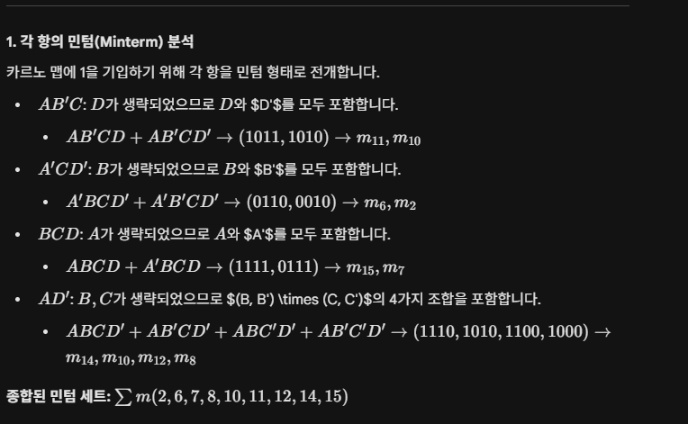
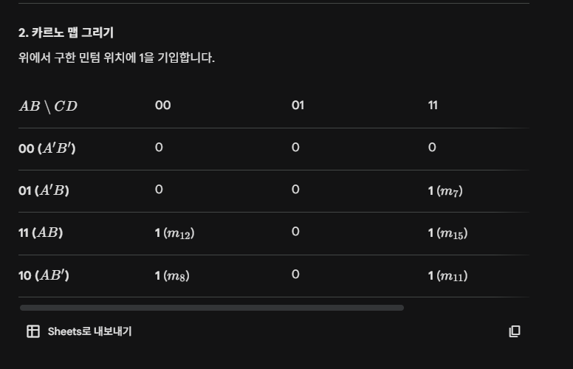
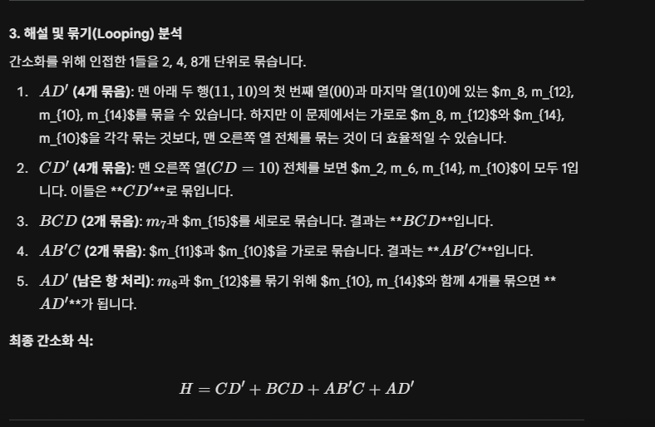

2번문제
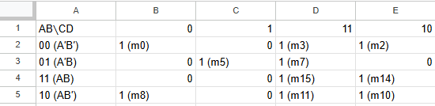
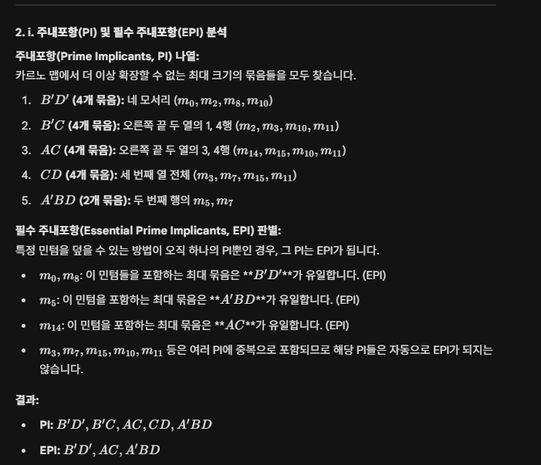
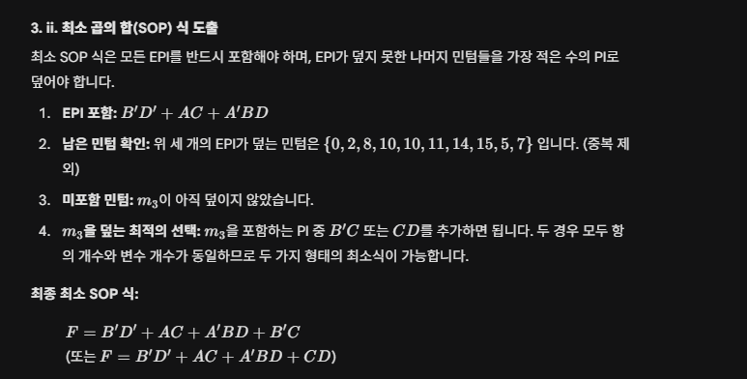
3번문제
